**MyGunplaList**

**PROYECTO FIN DE GRADO**

**IKER ABADIA**

INDICE

INTRODUCCIÓN 3

PROPUESTA INICIAL 3

DESARROLLO FINAL 3

OBJETIVOS 3

TECNOLOGÍAS 3

FASES DEL PROYECTO 3

PLANIFICACIÓN 3

SCRUM 3

TRELLO 4

ANÁLISIS 6

ESPECIFICACIÓN DE REQUISITOS 6

ESPECIFICACIÓN DE CASOS DE USO 6

DISEÑO 6

DISEÑO DE LA BASE DE DATOS 6

DISEÑO DE INTERFACES 6

DIAGRAMA DE ARQUITECTURA 6

IMPLEMENTACIÓN 6

DESARROLLO DEL PROYECTO 6

AMPLIACION Y POSIBLES MEJORAS 6

CONCLUSIONES 6

BIBLIOGRAFÍA 7

# INTRODUCCIÓN

## PROPUESTA INICIAL

## DESARROLLO FINAL

# OBJETIVOS

* Lista con todas las maquetas ordenadas por media de puntuación de forma descendente (mayor a menor)
* Poder ver una ficha de cada maqueta con información de la misma:
  + Nombre
  + Grado (HG, MG, SD …)
  + Imágenes (Caja, OOB pose base, OOB pose1, OOB pose2)
  + Fecha de salida
  + Puntuación
  + Opción para marcar como Hecho (pidiéndote una nota del 1-10 con 2 decimales para puntuar la maqueta, se entiende que, para poder dar una nota, tienes que haber construido la maqueta).
  + Opción para añadir al backlog
  + Opción para añadir a favoritos
  + Puesto en el ranking de puntuación
* Página de usuario con las siguientes opciones:
  + Administración de un listado de maquetas en el backlog (maquetas compradas, pero en las que no ha comenzado a trabajar) Se podrán eliminar del backlog o pasarlas a la lista de en proceso.
  + Administración de un listado de maquetas en proceso (maquetas en las que ha comenzado a trabajar, pero no ha finalizado), al añadirla a este listado se le marcará una fecha de comienzo.
    - (OBJETIVO OPCIONAL) Se tendrá la posibilidad de crear una build de la maqueta, en ella, el usuario podrá ir publicando posts con texto e imágenes de su proceso en la construcción de su maqueta. También podrá marcar la cantidad de horas que le cuesta realizar el trabajo de cada post.
      * Otros usuarios podrán dejar comentarios en la build
  + Administración de un listado de maquetas finalizadas, donde se guardarán todas las maquetas que el usuario haya marcado como finalizadas junto con la nota que les asignó. La nota se dividirá en diferentes notas del 1 al 10:
    - Dificultad
    - Acabado OOB (Out Of Box)
    - Posibilidad de personalización
    - Calidad de la maqueta (no se desmonta fácilmente al manipularla ni sus piezas se rompen con facilidad)
    - Abanico de poses soportadas

La nota general se calculará con la media de estas 5 y se guardará en la base de datos junto con las demás para poder mostrarlas en la ficha.

Al añadirlas a esta lista se les marcará una fecha de finalización

* Administración de un apartado de redes sociales donde el usuario pueda compartir sus plataformas de creación de contenido como youtube o Instagram.

# 

# TECNOLOGÍAS

# FASES DEL PROYECTO

## PLANIFICACIÓN

### SCRUM

Como forma de trabajo he utilizado la metodología agile SCRUM.

SCRUM es una metodología Agile que planifica el trabajo a realizar mediante los llamados sprints.

Un sprint trata de un periodo de tiempo, normalmente entre 1 y 2 semanas, en el que se propone realizar una cierta cantidad de trabajo o unas funcionalidades concretas de la app. Al finalizar este sprint se valora lo que se ha podido hacer y lo que no y se plantea lo que se pretende hacer en el siguiente sprint.

Esto es lo que yo he hecho, pero se puede hacer de otra forma, por ejemplo, mucha gente lo que hace es, antes de empezar el desarrollo, planificar todos los sprints, siendo esa planificación la ideal para el desarrollo del proyecto. Entonces basándose en esta planificación van avanzando en el desarrollo y apuntando como realmente están avanzando en cada sprint. Entre sprints se va contrastando lo que se debía tener hecho y lo que realmente se tiene hecho para controlar como se va avanzando con el desarrollo del proyecto.

Para demostrar la forma en que planifique mis sprints para la realización de este proyecto, he creado un diagrama de Gantt:

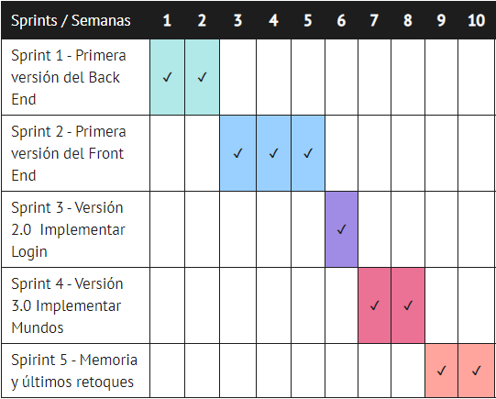

Ilustración . Diagrama de Gantt

### TRELLO

Esta es una herramienta que se usa para plantear todas las cosas que se pretende hacer en la aplicación, separados por subapartados dentro de cada apartado. Una vez esta todo esto puesto por escrito, puedes marcar cada apartado o subapartado como hecho cuando lo completes, de esta forma es fácil saber que tienes completado y que queda por completar en el desarrollo de la aplicación.

Tiene un estilo visual del tipo Canvan, es decir con bloques de notas.

Aquí muestro captura de mi tablero en un momento dado del desarrollo, concretamente cuando acabé el BackEnd.

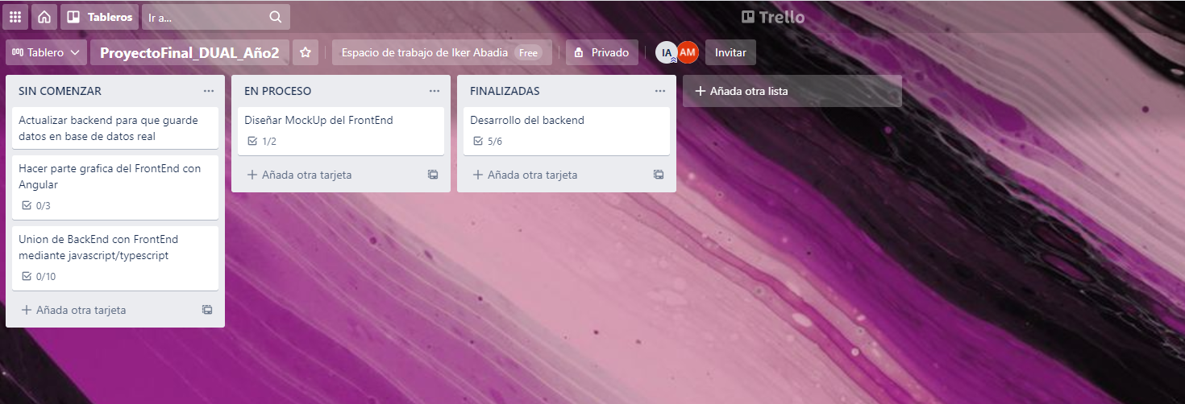

Ilustración 3. Herramienta Trello - Canvan general

Como se puede observar, cada tarea tiene justo debajo un tick con unos números, esto son las subtareas. Te indica cuantas subtareas tiene esa tarea, y cuantas de esas subtareas están hechas.

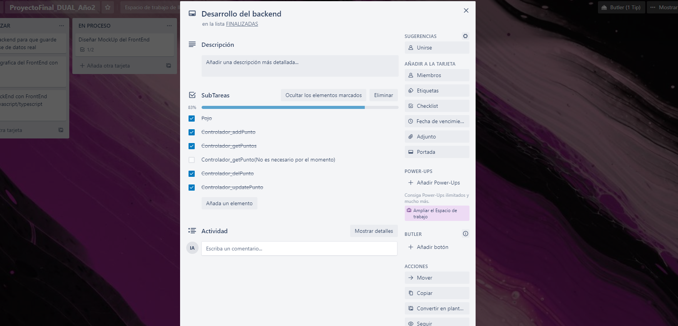

Ilustración 4. Herramienta Trello - Subtareas

Así es como se ve la tarea si entras en ella. Como se ve, puedes ver varios datos como por ejemplo el porcentaje de la tarea que esta completada, o las subtareas en las que está dividida dicha tarea, cuales están hechas, cuáles no, e ir marcándolas cuando las vas acabando.

Esta herramienta me vino muy bien para estructurarme el proyecto antes de empezar el desarrollo y tener claro lo que iba a hacer.

# ANÁLISIS

## ESPECIFICACIÓN DE REQUISITOS

## ESPECIFICACIÓN DE CASOS DE USO

# DISEÑO

## DISEÑO DE LA BASE DE DATOS

## DISEÑO DE INTERFACES

### DIAGRAMA DE ARQUITECTURA

# IMPLEMENTACIÓN

## DESARROLLO DEL PROYECTO

Para estructurar esta parte de la memoria voy a basarme en los sprints que se fueron planteando durante el desarrollo del proyecto, es decir, planteare el sprint y después explicare como desarrolle ese sprint.

# AMPLIACION Y POSIBLES MEJORAS

# CONCLUSIONES

# BIBLIOGRAFÍA